Муниципальное бюджетное общеобразовательное учреждение
«Средняя общеобразовательная школа № 6»
г. Чебоксары Чувашской республики

Проект
«Забытый фронт в тылу» (об истории создания Сурского и Казанского оборонительных рубежей)
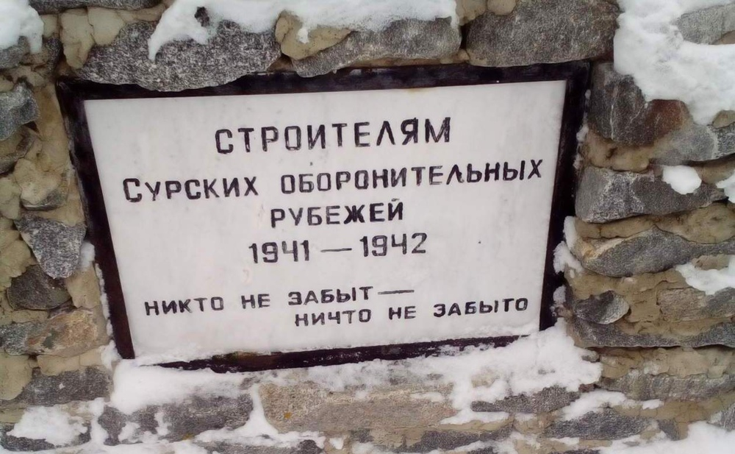

Проект разработали
Зам.директора: Юдина Н.В.
Учителя истории: Лоткова Т.С.
Брызгалова К.Г.

Чебоксары 2020 г.
Эпиграф
«Война к Суре не подходила,
Сгорел внезапности запал.
Но для неё и здесь «могилы»,
Народ и день, и ночь копал…»
Информация для справки
В октябре 1941 г. враг стремительно продвигался к Москве – сердцу нашей столицы. Никто не знал, что будет завтра. Москва готовилась к обороне. И если бы Московская линия обороны не выдержала наступления немецко-фашистских войск, то немцы двинулись бы через Владимирскую и Нижегородскую области к реке Волга. Понимая всю эту опасность, в соответствии с указанием Государственного Комитета обороны от 16 октября 1941 г. Совет Народных Комиссаров Чувашской АССР и бюро Чувашского обкома ВКП (б) принимают решение – «Мобилизовать с 28 октября 1941 г. для проведения работ по строительству на территории Чувашского АССР Сурского и Казанского оборонительных рубежей. Мобилизации подлежит население республики не моложе 17 лет, физически здоровых».
Фактически на территории Чувашской АССР было построено 2 линии оборонительных рубежей с юга на север республики с ответвлениями. Сурская линия начиналась от границы Чувашской АССР с Ульяновской областью вдоль реки Суры до села Сурский Майдан и далее до деревни Пандиково, от Пандикова до села ЗасурьеЯдринского района вдоль реки Суры.
Казанская линия обороны начиналась от Звениговского затона на Волге до деревни Шоркисты и АрабосиУрмарского района включительно, и далее до границы Татарской АССР у деревни Можарки, далее рубеж продолжался в Татарии. Замысел любого оборонительного рубежа заключается в том, чтобы измотать врага на одном из оборонительных рубежей, потом организовать контрнасупление.
На строительство оборонительных рубежей отводились очень короткие сроки, поэтому были привлечены огромные материальные и людские ресурсы. Ежедневно в работах было задействовано около 85 тысяч человек, иногда это число доходило до 110 тысяч. Трудились в основном в ручную, механизированных орудий и техники не хватало. Работа по законам военного времени шла без выходных, не прерывалась и в самые сильные морозы, когда температура опускалась до 40-42 градусов, не хватало жилья, приспособленных помещений, где можно было бы обогреть людей. Несмотря на все лишения и трудности, люди старались изо всех сил, понимали ответственности перед Родиной.
Источник: Ерлыгин А.В. Сурский и Казанский оборонительные рубежи.-Чебоксары: «Новое время», 2012.-28 с.

Раздел 1.Информационная карта проекта
1.1.Наименование проекта | «Забытый фронт в тылу» (об истории создания Сурского и Казанского оборонительных рубежей)
1.2. Номинация | Музейно-выставочные и экспозиционные проекты посвященные истории строительства Сурского и Казанского оборонительных рубежей.
1.3. Участники проекта | Педагоги, обучающиеся МБОУ «СОШ № 6» г. Чебоксары, родители, родственники обучающихся.
1.4. География проекта | МБОУ «СОШ №6» г. Чебоксары, микрорайон школы, территория строительства Сурского рубежа на территории Чувашской Республики
1.5. Сроки реализации проекта | Июнь 2020- июнь2021 гг.
Раздел 2. Описание проекта
2.1. Актуальность проекта | Федеральный закон «Об образовании в РФ» от 29.12.2012 №273-ФЗ, ФГОС общего образования определяют в качестве важнейших личностных результатов освоения образовательных программ всех уровней общего образования, формирование российской гражданской идентичности, знание истории и культуры своего народа, воспитание чувства ответственности и долга перед Родиной. В современном мире возрастает роль патриотического воспитания молодёжи. В том числе в связи с необходимостью противодействия попыткам фальсификации событий Второй мировой и Великой Отечественной войн.  По решению ВРИО Главы Чувашской Республики Николаева О.А. 2021 год объявлен годом, посвященным трудовому подвигу строителей Сурского и Казанского оборонительных рубежей.Строительство Сурского и Казанского оборонительных рубежей – одна из героических страниц в истории Великой Отечественной войны, которой гордится Чувашия. Это настоящий массовый подвиг более чем ста тысяч людей в тылу, история, заслуживающая внимания.  Изучение данной темы представляет информационную ценность для учащихся, учителей и всех жителей Чувашской Республики, которые интересуются трудовыми подвигами наших земляков в годы Великой Отечественной войны. В данной работе собраны и описаны сведения о том, как строился Сурскийрубеж, какие тяготы и невзгоды выпали на долю строителей, приведены архивные документы, относящиеся к периоду строительства, дана оценка подвигу чувашского народа на строительстве оборонительного сооружения.
2.2. Нормативная база проекта | -Указ Президента РФ «О проведении в России Года памяти и славы» от 8 июля 2019 г.  - Федеральный закон «Об образовании в Российской Федерации» от 29.12.2012 № 273-ФЗ;  - Федеральный Закон от 14.01.1993 № 4292-1 (ред. От 05.04.2013) «Об увековечении памяти погибших при защите Отечества»;  - Федеральный Закон от 13.03.1995 № 32-ФЗ «О днях воинской славы и памятных датах России» (с изменениями от 01.12.2014);  - Федеральный Закон от 04.11.2014 № 332-ФЗ «О внесении изменений в статью 6 Федерального закона «Об увековечении Победы советского народа в Великой Отечественной войне 1941–1945 годов «» и статью 20.3 «Кодекса Российской Федерации об административных правонарушениях»  - Указ Президента Российской Федерации от 20.10.2012 № 1416 «О совершенствовании государственной политики в области патриотического воспитания»;  - Государственная программа «Патриотическое воспитание граждан Российской Федерации на 2011-2015 годы» (Постановление Правительства РФ от 05.10.2010 № 795);  - Федеральные государственные образовательные стандарты начального, основного и среднего (полного) общего образования (приказы Министерства образования и науки Российской Федерации от 06.10.2009 № 373, от 17.12.2010 № 1897 и от 17.05.2012 № 413 соответственно);  - Концепция духовно-нравственного развития и воспитания личности гражданина России (приказ Министерства образования и науки Российской Федерации от 17.12.2010 № 1897).
2.2. Цель проекта | Актуализация роли и значения трудового подвига строителей Сурского и Казанского оборонительных рубежей в годы Великой Отечественной войны. Создание музейно-выставочной экспозиции в Музее истории школы.
2.3. Задачи проекта | 1.Проведение исследований и раскрытие малоизвестных фактов деятельности строителей Сурского и Казанского оборонительных рубежей годы Великой Отечественной войны.  2.Вовлечение обучающихся в поисково-исследовательскую, музейную и проектную деятельность, связанную с историей строительства Сурского и Казанского оборонительных рубежей, осуществление связи поколений.  3.Актуализация чувств патриотизма и гордости за самопожертвование и героизм советского народа.
2.4.Ожидаемые результаты реализации проекта | Создание информационного стенда по патриотическому воспитанию.  Развитие у обучающихся чувства любви к Родине, родному краю, школе.  Воспитание уважения школьников к подвигу ветеранов войны.  Активизация творческого потенциала школьников.  Развитие интереса к изучению истории своего родного края и Отечества.  Привлечение общественности к участию в работе по патриотическому воспитанию школьников.

Дорожная карта проекта
№ | Название мероприятия | Сроки реализации
1 | Издание приказа о создании рабочей группы и участия коллектива школы в проекте. Разработка баннера на сайте школы. | Июнь 2020 г.
2 | Изучение информации о строительстве Сурского и Казанского оборонительных рубежей. | Июнь 2020 г.
3 | Определение цели и задач проекта. Установление партнерского взаимодействия с главами администраций районов и сельских поселений Чувашии. Поиск сведений и установление судеб участников и свидетелей строительства Сурского и Казанского рубежей обороны. | Июль-август 2020 г.
4 | Разработка дорожной карты по выезду орггруппы в районы Чувашии по изучению истории и сбору информации о строительстве Сурского и Казанского рубежей. | Август 2020 г.
5 | Презентация проекта на школьном педагогическом совете, общешкольных и классных родительских собраниях, классных часах. | Август – сентябрь 2020 г.
6 | Выезд делегации в Алатырский район в село Явлеи Чувашии. | Август 2020 г.
7 | Организация участия классных коллективов в школьном фестивале проектов «По следам Сурского рубежа» и формирование графика участия классных коллективов в проекте. | Сентябрь – ноябрь 2020 г.
8 | Изучение темы проекта на уроках истории, классных часах, уроках мужества. | Сентябрь-декабрь 2020 г.
9 | Участие в городских и республиканскихмероприятиях в рамках проекта. | В течение периода реализации проекта
10 | Организация выставки рисунков, макетов, презентаций. | Февраль – май 2021 г.
11 | Размещение информации о работе проекта на сайте школы. | В течение периода реализации проекта
12 | Сотрудничество с печатными издательствами Чувашии. Размещение материалов в литературных источниках. | В течение периода реализации проекта
12 | Создание экспозиции «Забытый фронт в тылу» (из истории создания Сурского и Казанского оборонительного рубежа) в школьном музее. | Ноябрь –декабрь 2020 г.
13 | Осуществление экскурсионной деятельности в соответствии с графиком. | В течение периода реализации проекта
14 | Съемка документального фильма «Забытый фронт в тылу» (из истории создания Сурского и Казанского оборонительного рубежа). | В течение периода реализации проекта
15 | Комплекс мероприятий по итогам работы проекта | Май 2021

Приложение 1
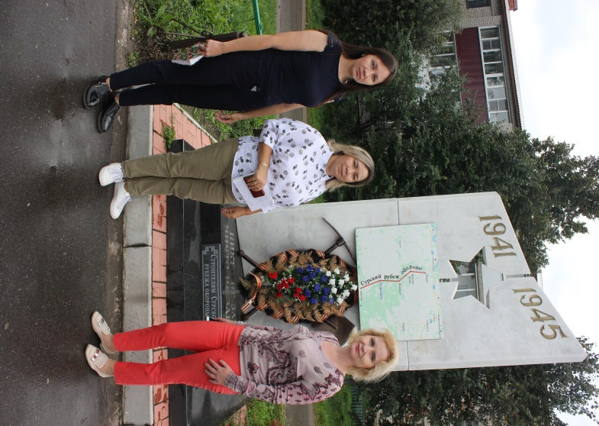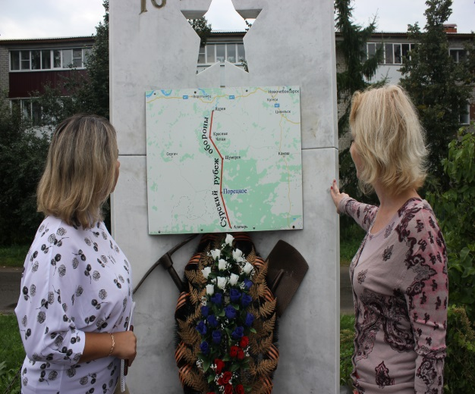
Орггруппа МБОУ «СОШ №6» г. Чебоксары у памятника «Строителям Сурского рубежа обороны» в Порецком районе Чувашской Республики.

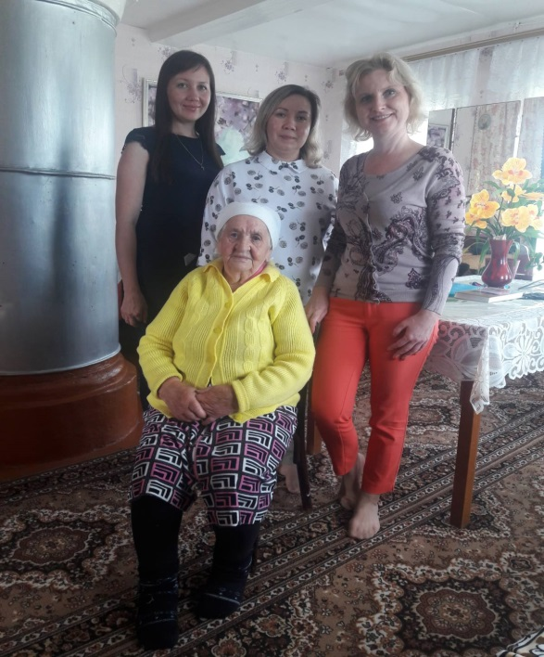
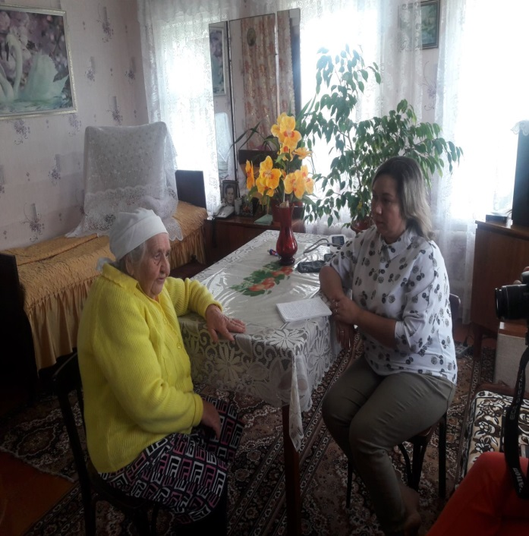
Встреча с Ворониной(Арясовой) Т.А.(свидетель строительства Сурского рубежа обороны)Алатырский район, с.Явлеи.

